**Здравствуйте, наши дорогие ребята!**

**Здравствуйте, мамы и папы!**

**Сегодня я предлагаю вам, совместно с ребятами сделать аппликацию « Врач».**

Профессия врача очень важная, интересная и очень нужна всем на свете. Врач нас лечат, когда мы болеем. Врач как волшебник, поможет вылечить любой недуг, ведь он знает все лекарства и у него много интересных и волшебных инструментов, помогающих ему в его профессии. Кроме того врач обязательно должен быть добрым, должен любить и жалеть своих маленьких и взрослых пациентов**.**

**Предложите детям отгадать загадки:**

Мы от простуды вновь страдаем, Его мы на дом вызываем.

В этом домике врачиОн выдаст нам больничный лист

Ждут людей, чтоб их лечить.А кто он как специалист?

Всем они помочь готовы – *(****Врач****)*

Отпускают лишь здоровых.

(***Больница)***

**Предложите детям поиграть в дидактические игры:**

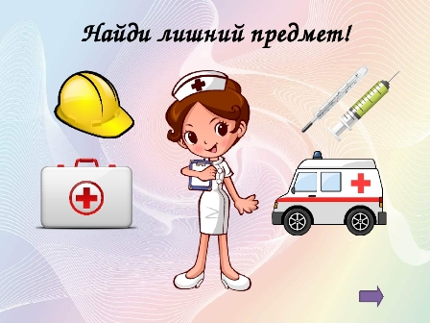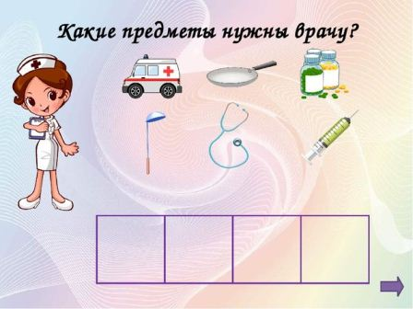

**Для выполнения работы вам понадобятся следующие материалы:**

**-** ножницы,

- клей – карандаш,

- простые фломастеры – чёрный и красный,

- зелёная бумага,

- коричневый и белый картон.

**Ход выполнения работы:**

1**. Приготовьте всё необходимое для работы.**

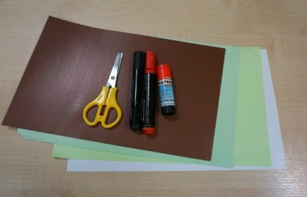

**2. Нарисуйте силуэт человечка *(на белом картоне)*.**

**Под присмотром взрослого, дать ребенку самостоятельно вырезать его.**

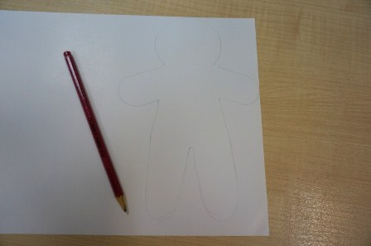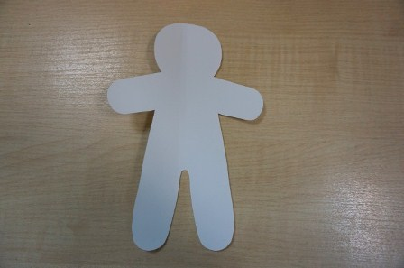

**3. Заранее сняв мерки, нарисуйте одежду для врача скорой помощи на зелёной бумаге: колпак, рубашку и брюки.**

**Затем, нарисуйте ботинки на коричневом картоне, также вырежьте их.**

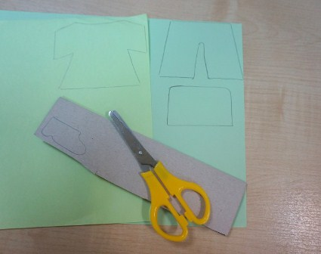

**4. Разложите последовательно элементы аппликации на человечке или рядом с ним. Приклейте, начиная с ботинок, плавно переходя от одной вещи к другой, завершите работу приклеиванием колпака.**

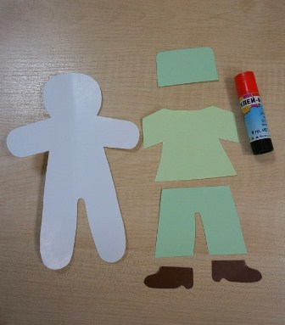

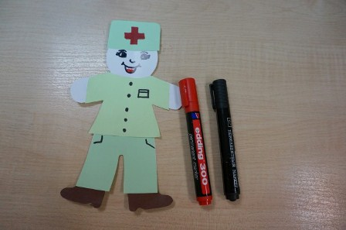**5. Нарисуйте с помощью фломастеров глаза, рот, нос человечку. На одежде наметьте пуговицы и карманы.**

**После выполнения работы, закрепите с ребенком пройденный материал, с помощью дидактического видео « Моя будущая профессия доктор»**[**https://www.youtube.com/watch?v=OxyHiVE-EFU**](https://www.youtube.com/watch?v=OxyHiVE-EFU)

**Желаем творческих успехов!**

**Сегодня я предлагаю вам, совместно с детьми слепить из пластилина**

**« Полезный овощ - Морковь».**

Организму человека нужны разные продукты. Особенно полезны сырые овощи, фрукты и ягоды, так как это огромный клад всевозможных витаминов и минералов! Употребляя их каждый день, человек всегда выглядит жизнерадостным и счастливым! Если человек будет редко употреблять такие продукты в пищу, то он начнет чувствовать недомогание, станет быстро уставать, потеряет аппетит и заболеет.

**Предложите детям отгадать загадки:**

1. В огороде вырастаю.                                            2. Он никогда и никого

    А когда я созреваю,                                                  Не обижал на свете.

    Варят из меня томат,                                                Чего же плачут от него

    В щи кладут. И взрослые, и дети? /**Лук/**

    И так едят. /**Помидоры/**

3. Летом – в огороде,                                              4. За кудрявый хохолок

    Свежие, зеленые,                                                    Лису из норки поволок.

    А зимою – в бочке,                                                 На ощупь очень гладкая,

    Крепкие, соленые. /**Огурцы**./ На вкус, как сахар, сладкая. / **Морковь/**

В моркови содержится витамин А он способствует хорошему росту детей. Повышает устойчивость организма человека к различным инфекциям. Если в организме мало витамина А, то появляются проблемы со зрением, шелушением кожи, ломкостью ногтей и выпадением волос.

Морковь – одна из древних жителей наших огородов. 4 тысячи лет морковь употребляют в пищу. Имеются письменные свидетельства того, что в Древнем Риме морковь выращивали на полях и огородах. Римляне охотно употребляли её в свежем виде как лакомство. Отправляясь на Олимпийские игры или на сражения гладиаторов, римляне буквально набивали карманы морковкой, которая заменяла им и «Марсы» и «Сникерсы».

В средние века верили в то, что морковь – лакомство гномов, маленьких сказочных лесных человечков, которые щедро награждали за любимую еду. Говорили, что нужно дождаться безлунной ночи и отнести в лес миску с пареной морковью. Если гномы её примут, то утром вместо моркови хозяин миски найдёт подарок лесных человечков – слиток золота.

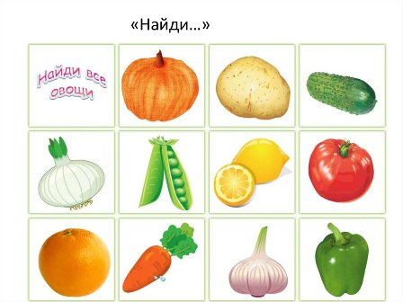**Предложите детям поиграть в дидактические игры:**

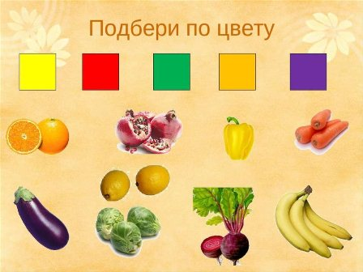

**Предложите детям посмотреть обучающее видео о полезных и вредных продуктах**[**https://www.youtube.com/watch?v=UGlk5HhqnSA**](https://www.youtube.com/watch?v=UGlk5HhqnSA)

**Разогрейте ручки, предложите ребенку совместно с вами поиграть в пальчиковую гимнастику « Капуста»**[**https://www.youtube.com/watch?v=tQFVfmJIXxQ**](https://www.youtube.com/watch?v=tQFVfmJIXxQ)

**Ход лепки:**

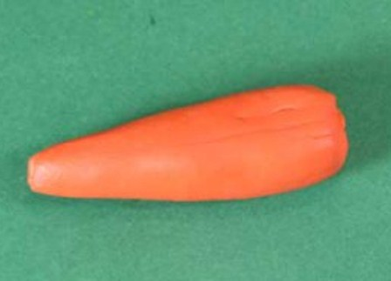

1. Для того чтобы слепить морковь скатаем из оранжевого пластилина конус.

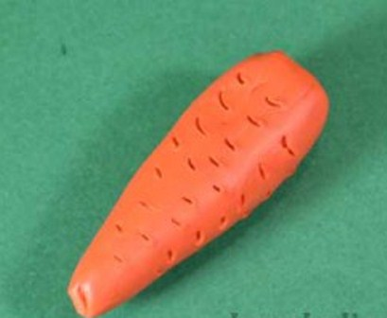

1. На конус нанесем стекой штрихи насечки.

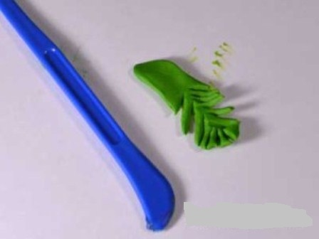3)Теперь нужно сделать ботву. Если вы лепите с малышами. То вполне достаточно скатать маленький зеленый конус и прилепить его к морковке. Но можно сделать шикарные листья – красу и гордость всего морковного царства. И это очень несложно! Скатаем колбаску и расплющим ее. Затем стеком нарежем «лапшу» по двум сторонам пластилиновой полоски.

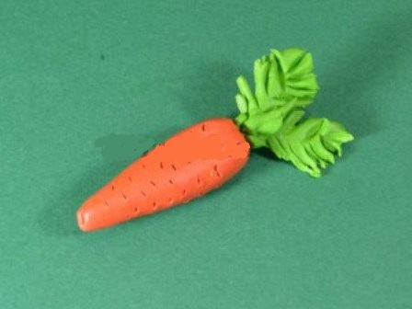

4) Нарежем два таких листика, прилепим и морковка из пластилина готова.

**Желаем творческих успехов!**

**Рекомендуем к просмотру познавательный мультфильм Фиксики – витамины** [**https://www.youtube.com/watch?v=6LHgo4ziw4c**](https://www.youtube.com/watch?v=6LHgo4ziw4c)